第三章 一元积分学
第一节 不定积分
本节基本内容有：原函数及不定积分的概念，不定积分的计算。重点是掌握不定积分的计算。不定积分的计算方法大致可分为基本方法和特殊方法。
（1）基本方法是指“一表三法”即基本积分公式表、第一、二换元法、分部积分法。这里要求：熟记基本积分公式表，凑微分是计算积分的基本功，要很熟练，特别是一些简单的微分式要相当熟悉（比如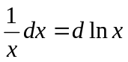）。基本方法中也包括对被积函数的恒等变形，特别将被积函数分拆成简单函数的和、差（比如有理函数的分拆、三角函数的分拆）以及对分子、分母同乘以（或同除以）一个因子等技巧。
（2）特殊方法有很多，本节通过例子介绍几个方法：裂项相消法、循环回归法、配对法，递
推法。
- 求下列不定积分
(1)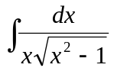 (2)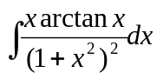
解(1)分析:思路一：被积函数为无理函数且含有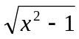,容易想到作换元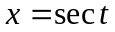将被积函数中的根号消掉（一般而言当被积函数中含有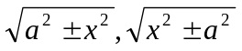时可试一试三角代换）．思路二：被积函数中分母的次数比分子高二次，可想到倒代换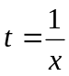（一般而言当被积函数中分母的次数比分子高二次或二次以上时，可试一试倒代换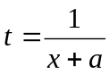，思路三：如分子分母同乘以，则被积表达式变成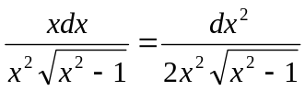，可作换元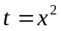问题得到简化．但还需再换元．
思路四：被积表达式变形为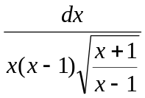，可作换元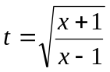．下面就前三个思路试一试
方法一：令，那么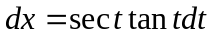
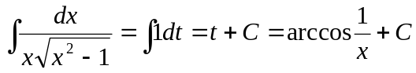
方法二：令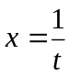，那么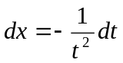
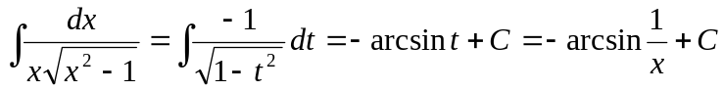
或（直接变形）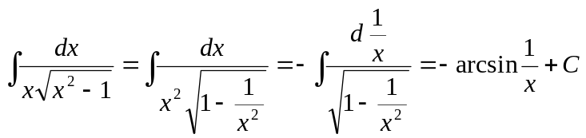
方法三：
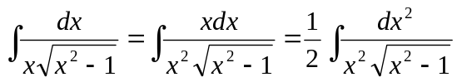
作换元，则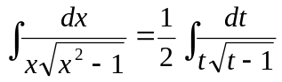
（至此问题得到了简化，容易想再换元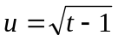消去根号）
令，则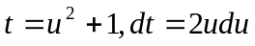
或（不换元，直接通过凑微分解决）
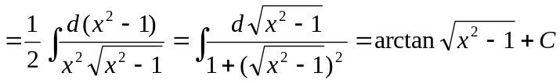
（２）思路：被积函数是两类不同函数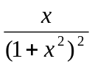和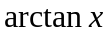的乘积，此时应想到用分部法。一般而言当被积函数是五类函数（幂函数、指数函数、对数函数、三角函数、反三角函数）中两类或多类函数的乘积时，可试一试分部法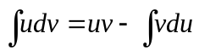。记住两条原则：（１）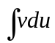比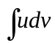简单，（２）被积函数中选择哪一部分与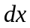结合凑出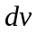（或）是关键，有个一般规律：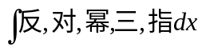，此式中离越近的那类函数越优先与结合凑出．本题中应是与结合凑出：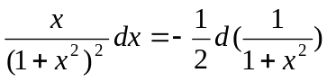
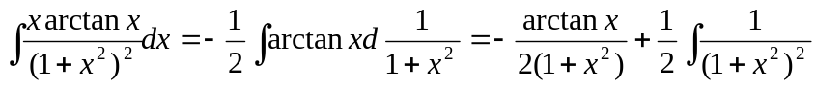
对后一积分，可作换元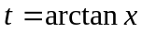，那么
故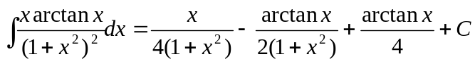
注：对后一积分也可用教材中介绍过的关于积分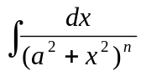的推递式去解决．本题也可先作换元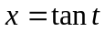，再分部：
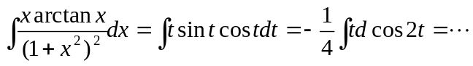
总结：不定积分的题变化多技巧性强，往住一题有多种解法，一题也可能需同时用换元、分部等方法和技巧才能解决．但无论如何我们首先掌握其一般步骤、基本方法和基本思路，通过加强训练达到熟能生巧的程度．一般步骤是：首先看是否需要对被积函数通过代数运算、三角函数公式等作恒等变形（特别是变为若干简单函数的和、差），然后看是否需采用凑徽分法、第二换元法、分部法，最后用不定积分的线性运算法则和基本积分公式求出结果。
例２．求下列不定积分：
(1)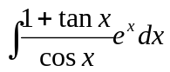 (2)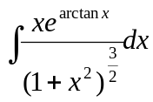 （3）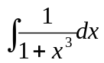
（1）分析：先作变形：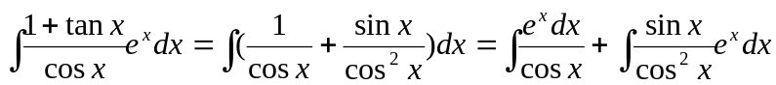，分成了两个积分，每个积分都不好求，它们都是两类不同函数的积，可用分部法试一试：先试第一个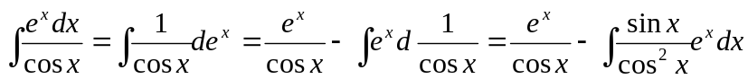，分部后右端出现的积分并不比左端的积分简单，但正好可以与原积分中的后一项相消，问题也得到了解决。
解：
总结：这种方法我们称之为裂项相消法，基本过程是这样的：将欲求的不定积分分拆成两项或多项，然后对其中某一项或多项作分部积分，如能达到相消的目的，那问题就解决了。本题对后一项作分部积分也能达到相消的目的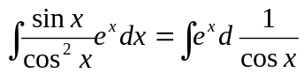。注意：最后结果中要加上任意常数。
（2）分析：被积函数比较复杂，涉及几类不同的函数，可试一试分部法：
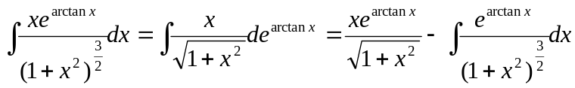
右端积分还不好求，再分部试一试：
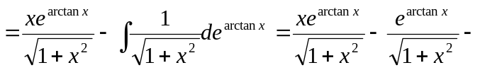
右端出现了与左端一样的积分，那我们把该积分解出来就可得结果。
解：
所以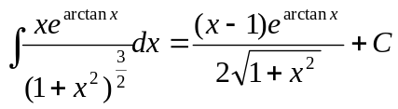
此题有另外常用的思路，思路一：被积函数中有（并且分母中还有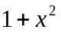），可试一试换元，即：
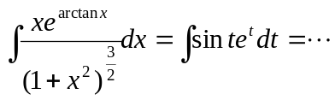
换元后的积分是我们熟悉的积分。
思路二：被积函数中有一个复杂的因子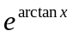，有一种值得一试的方法：当被积函数中有一个复杂并且不好处理的因子时，可将这个复杂的因子设为一个变量。本题可设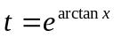，则原积分变为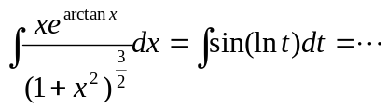
总结：以上方法我们称之为循环法，基本过程是这样的：将欲求的不定积分通过运算（主要是分部积分两次，且两次分部中都要用同一类函数去凑）后出现如下形式
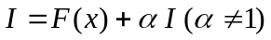
再解出（要注意：最后结果中要加上任意常数）。其实这种方法我们在学高数时已经学过，典型例子就是求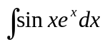。在后两种思路中，换元后的积分还需通过循环回归法去解。这种方法在定积分计算中也很有用。不同的是不定积分一般是通过多次分部来循环，而定积分则可通过分部、换元等各种方法来循环。
(3)分析:相信同学们都能做出这题,这是有理函数的积分．我们总可以通过将有理函数分拆成最简分式的和去解决：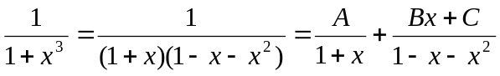．本题可用另一种方法：配对法去解。
解：令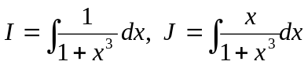，则
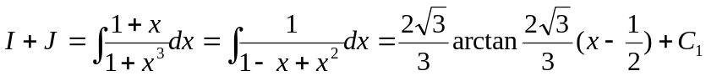
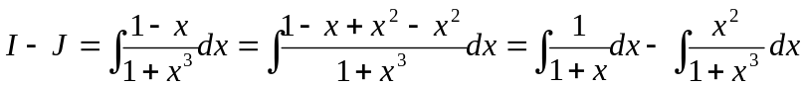
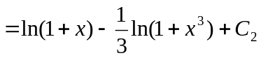
由以上两式可得
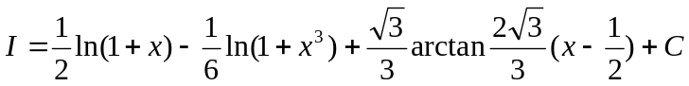
总结：这种方法的思路是这样的：为求积分，给它配另一个积分，然后求出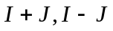（另一般的是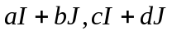）再解出。此方法我们应该见过，有个典型的例子：求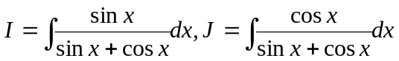
例３。（１）已知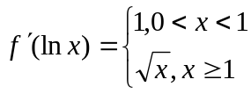，则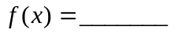，又若，则。
（２）已知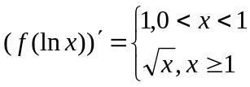，则。
（３）已知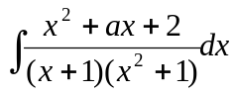的结果中不含反正切函数，则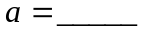。
（４）已知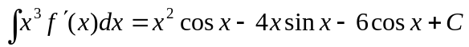，则。
解：（１）令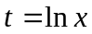，则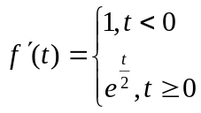
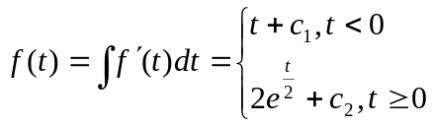，再由在处的连续可得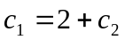
所以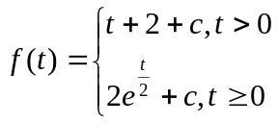，即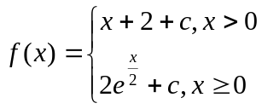
若则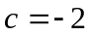，所以
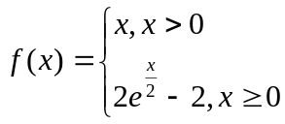
（２）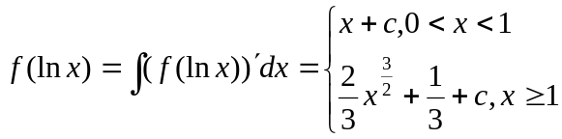
所以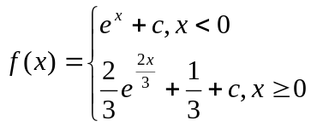
注：（１），（２）有何区别？
（３）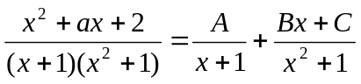
依题意必有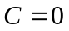，从而有恒等式
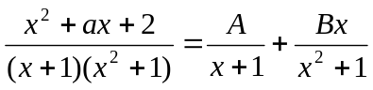
两边同乘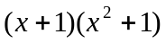，并比较两边系数可得
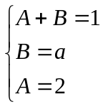，从而得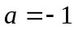
（４）依题意有
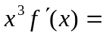，而从
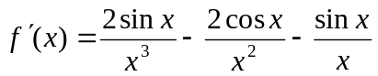
练习题:
１．求下列不定积分：
（1）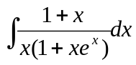 （2）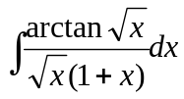 （3）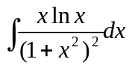
（4）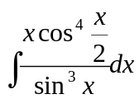 （5）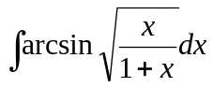
２．求下列不定积分：
（1）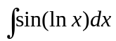 （2）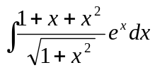 （3）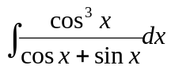
（4）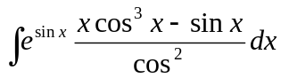 （5）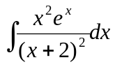
（（1）用循环法，（2）裂项相消法，（3）配对法，（4）裂项相消法，两项同时分部
（5）分部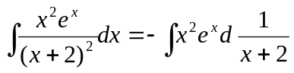，或先拆项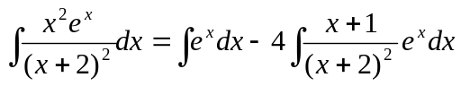
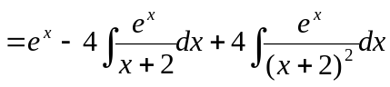）
3.(1)设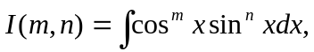 证明:
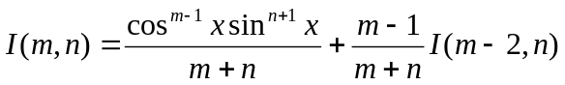
(2) 设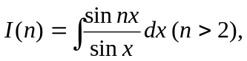 证明:
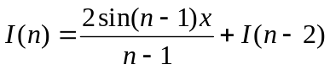
((1)用分部,(2)利用三角公式变形:


